Исторический журнал
для младших школьников
«Наша школа»
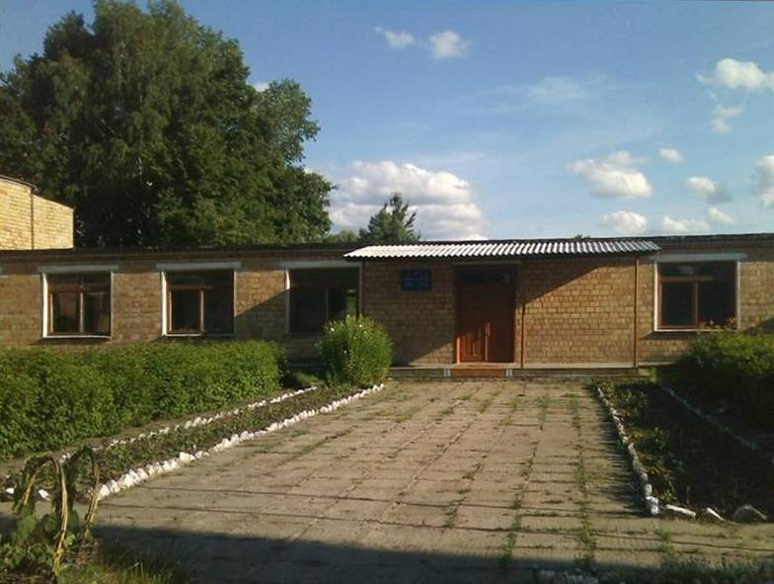

Страница 1. Первая школа

Первая школа в Колодном открылась 130 лет назад. Занимались в ней 15 учеников и 1 ученица.
Учил ребят педагог Павел Алексеевич Ложечник.

Страница 2. Школьные предметы
_________________________________
______________________________________________________________________________________________________________________________________________________________________________________________________

Страница 3.Школа в Великую Отечественную войну

6 июля 1941 года немецкие солдаты вошли в Колодное. Занятия в школе остановились.
Чужих солдат прогнали через три года. Школа начала работать снова. Все окна в школе были разбиты, многое было сломано, книг не было.

Страница 4. Новое здание школы

В 1966 году начали строить новое здание школы. В этом здании учитесь сейчас вы.
Сегодня в школе учатся ребята в девяти классах. Учебные кабинеты здесь просторные и светлые. В школе есть спортивный зал, мастерская, библиотека, музей.

1.
Первая школа в Колодном открылась 130 лет назад. Занимались в ней 15 учеников и 1 ученица.
Учил ребят педагог Павел Алексеевич Ложечник.

2.
6 июля 1941 года немецкие солдаты вошли в Колодное. Занятия в школе остановились.
Чужих солдат прогнали через три года. Школа начала работать снова. Все окна в школе были разбиты, многое было сломано, книг не было.

3.
В 1966 году начали строить новое здание школы. В этом здании учитесь сейчас вы.
Сегодня в школе учатся ребята в девяти классах. Учебные кабинеты здесь просторные и светлые. В школе есть спортивный зал, мастерская, библиотека, музей.

